Движущиеся заряды (токи) изменяют свойства окружающего пространства – создают магнитное поле. В магнитном поле на движущиеся заряды (токи, контуры с током) действуют силы.

Количественной характеристикой магнитного поля является вектор магнитной индукции $B=Тл=\frac{А}{м}$–аналог вектора напряженности для электрического поля.

**Магнитная индукция** – силовая характеристика магнитного поля.

**Принцип суперпозиции магнитного поля** – магнитная индукция результирующего поля равна векторной сумме индукций отдельных контуров с током.

**Линии индукции** – линии, касательные к которым направлены также как и вектор магнитной индукции в данной точке поля.

Свойства линий индукции магнитного поля:

1. Линии магнитного поля замкнуты, нигде не начинаются и нигде не заканчиваются. Магнитное поле является вихревым.
2. Густота линий пропорциональна модулю магнитной индукции.
3. Направление линий индукции определяется по правилу буравчика (правого винта).

**Сила Лоренца** – сила, действующая на движущийся заряд в электромагнитном поле. $F_{л}=F_{М}+F_{Е}=q\left[\vec{v}×\vec{B}\right]+q\vec{E}$.

Направление силы Лоренца (магнитной силы) определяется по правилу левой руки.

Вектор силы всегда перпендикулярен направлению скорости, следовательно магнитная сила не совершает работы, т.е. энергия частицы, движущейся в постоянном магнитном поле, остается постоянной.

**Сила Ампера** – сила, действующая на элемент проводника с током. $dF_{А}=I[d\vec{l}×\vec{B}]$.

Движущийся заряд создает магнитное поле, индукция которого вычисляется по формуле $\vec{B}=\frac{μ_{0}}{4π}\frac{q\left[\vec{v}×\vec{r}\right]}{r^{3}}$, где $\vec{r}$– вектор, проведенный от заряда в точку, в которой определяется магнитная индукция, $μ_{0}=4π*{10}^{-7}\frac{Гн}{м}$– магнитная постоянная, $\vec{v}$– скорость движения заряда.

**Закон Био-Савара-Лапласа** – магнитная индукция элемента проводника с током $d\vec{B}=\frac{μ_{0}}{4π}\frac{I\left[d\vec{l}×\vec{r}\right]}{r^{3}}$.

Магнитное поле бесконечного прямого тока: $B=\frac{μ_{0}}{4π}\frac{2I}{b}$, где $b$– расстояние от проводника до рассматриваемой точки.

Магнитное поле прямого конечного проводника: $B=\frac{μ_{0}}{4πb}\left(\cos{α_{1}}-\cos{α_{2}}\right)$, где $b$– расстояние от проводника до рассматриваемой точки, $α_{1},α_{2}$– углы между вектором тока и вектором, проведенным от рассматриваемой точки к току.

Магнитное поле кругового тока: $B=\frac{μ_{0}}{4π}\frac{2πR^{2}I}{{\left(R^{2}+x^{2}\right)}^{3/2}}$, где $x$– расстояние от центра витка до рассматриваемой точки вдоль оси, перпендикулярной плоскости контура.

**Магнитный поток** – мера силы и протяженности магнитного поля. $Ф=\int{dФ}=\int{\vec{B}d\vec{S}}=Вб$.

Графическое представление магнитного поля:

1. Касательные к линиям магнитного поля совпадают с направлением вектора B.
2. Густота линий пропорциональна модулю индукции магнитного поля.
3. Магнитный поток пропорционален числу линий индукции магнитного поля.

Магнитный поток однородного поля $Ф=\vec{B}\vec{S}=BS\cos{α}$, где $α$– угол между вектором магнитной индукции и вектором нормали.

Поток вектора магнитной индукции через любую замкнутую поверхность равен нулю $\oint_{S}{\vec{B}d\vec{S}}=div \vec{B}=0$.

Циркуляция вектора $B$ по произвольному контуру равна произведению $μ_{0}$ на алгебраическую сумму токов, охватываемых контуром (закон полного тока) $\oint_{l}{\vec{B}d\vec{l}}=μ_{0}\sum{I_{k}}$. Ток считается положительным, если его направление связано с направлением обхода по контуру правилом правого винта.

|  |  |  |
| --- | --- | --- |
|  | Электрическое поле | Магнитное поле |
| Тип поля | Потенциальное | Вихревое, соленоидальное, непотенциальное |
| Теорема Гаусса | $$\oint_{S}{\vec{E}d\vec{S}}=\frac{q}{ε_{0}}$$ | $$\oint_{S}{\vec{B}d\vec{S}}=0$$ |
| Теорема Гаусса в дифференциальной форме | $$div \vec{B}=\frac{σ}{ε_{0}}$$ | $$div \vec{B}=0$$ |
| Теорема о циркуляции | $$\oint_{l}{\vec{E}d\vec{l}}=0$$ | $$\oint_{l}{\vec{B}d\vec{l}}=μ_{0}\sum{I_{k}}$$ |
| Теорема о циркуляции в дифференциальной форме | $$rot \vec{E}=0$$ | $$rot \vec{B}=μ_{0}\vec{j}$$ |

Магнитное поле бесконечного прямого тока: внутри провода $B=\frac{μ_{0}Ir}{2πR^{2}}$, снаружи $B=\frac{μ_{0}I}{2πr}$. Если провод имеет форму трубки, то магнитное поле внутри отсутствует (согласно теореме о циркуляции).

Магнитное поле соленоида: внутри соленоида $B=μ_{0}nI$, снаружи $B→0$, где $n$– число витков провода на единицу длины. Магнитное поле внутри соленоида однородно.

Магнитное полк тороида: внутри $B=\frac{μ_{0}nIR}{r}$, снаружи $B=0$, где $n$– число витков провода на единицу длины.

**Элементарный контур с током** – контур с током, размерами которого можно пренебречь по сравнению с расстояниями до других токов.

**Магнитный момент** – основная характеристика контура с током – векторная величина $\vec{p_{m}}=IS\vec{n}$, где $S$– площадь, обхваченная контуром, $\vec{n}$– единичный вектор, связанный правилом правого винта с направлением тока.

Сила, действующая на элементарный контур с током в неоднородном поле $\vec{F_{А}}=p_{m}\frac{∂\vec{B}}{∂n}$. Если поле однородно, то $\vec{F_{А}}=0$.

Момент сил Ампера, действующих на контур с током $\vec{M}=[\vec{p_{m}}×\vec{B}]$. Направление определяется правилом левой руки.

Работа при перемещении контура с током $A=\int_{1}^{2}{IdФ}$.

**Намагниченность** – количественная характеристика намагничивания веществ – суммарный магнитный момент в единице объема вещества. $\vec{J}=\frac{\sum{\vec{p_{m}}}}{∆V}=\frac{А}{м}$.

**Теорема Гаусса для вектора намагниченности**: $\oint{\vec{J}d\vec{S}}=0$.

Циркуляция вектора $J$ равна алгебраической сумме токов намагничивания, охватываемых контуром : $\oint{\vec{J}d\vec{l}}=\sum{I'}$.

Теорема о циркуляции (закон полного тока) вектора $H$: $\oint{\left(\frac{\vec{B}}{μ_{0}}-\vec{J}\right)d\vec{l}}=\sum{I}$. $H=\frac{А}{м}$- вспомогательный вектор (аналог вектора электрической индукции для электрического поля).

Взаимосвязь: $\vec{J}=χ\vec{H}$, где $χ$– магнитная восприимчивость. $χ=μ-1;\vec{B}=μμ_{0}\vec{H}=\left(χ+1\right)μ_{0}\vec{H}=μ_{0}(\vec{J}+\vec{H})$.

**Магнетики** – вещества, способные намагничиваться (приобретать магнитный момент).

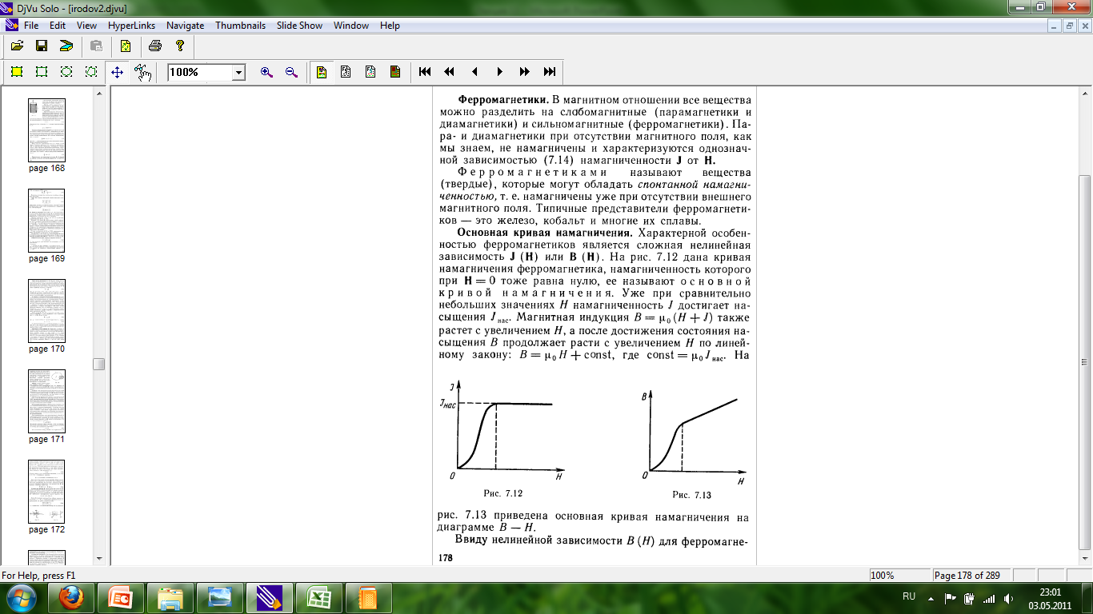**Диамагнетики**: $\left|μ\right|≈1,μ<1$. Собственное магнитное поле направлено в противоположную сторону внешнему полю. Выталкиваются из внешнего магнитного поля. Молекулы не обладают собственным магнитным моментом.

**Парамагнетики**: $\left|μ\right|≈1,μ>1$. Намагничиваются в направлении внешнего магнитного поля. Втягиваются в область более сильного поля. Молекулы обладают собственным магнитным моментом. Чем больше температура, тем слабее намагничивается парамагнетик. Рисунок чуть выше показывает зависимость $J$ от $H$ для диа- и парамагнетиков.

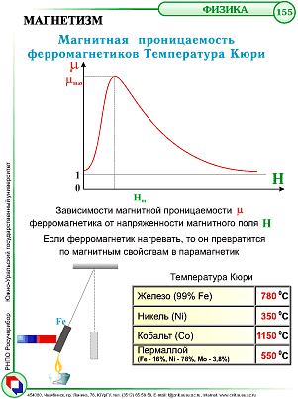**Ферромагнетики**: $μ≫1$. Вещества, способные сохранять намагниченность в отсутствии внешнего магнитного поля. Кривая намагничивания ферромагнетика. $μ=\frac{B}{μ_{0}H}$. Рисунки справа отражают зависимости для ферромагнетиков.

С увеличением температуры способность ферромагнетиков намагничиваться уменьшается.

**Температура Кюри** – температура, выше которой ферримагнитные свойства исчезают, а ферромагнетик превращается в парамагнетик.

Намагничивание ферромагнетика зависит не только от индукции магнитного поля B, но и от предыдущих состояний вещества. Площадь петли гистерезиса пропорциональна энергии, затраченной при цикле перемагничивания.

При изменении магнитного потока возникает ЭДС индукции, которая совершенно не зависит от того, каким образом меняется магнитный поток, а зависит только от скорости его изменения (закон Фарадея).

Направление индукционного тока определяется правилом Ленца: индукционный ток всегда направлен так, чтобы противодействовать причинам его вызывающим.

**ЭДС индукции**, возникающая в замкнутом контуре определяется скоростью изменения магнитного потока $ε_{i}=-\frac{dФ}{dt}$.

Изменяющееся во времени магнитное поле порождает электрическое поле независимо от наличия проводящего контура $\oint{\vec{E}d\vec{l}}=-\int{\frac{∂\vec{B}}{∂t}d\vec{S}}$.

Явление самоиндукции – изменяющийся во времени ток в контуре приводит к изменению магнитного потока через контур, а, следовательно, к появлению ЭДС индукции в этом же контуре.

В отсутствие ферромагнетиков полный магнитный поток через контур с током $I$ равен $Ф=LI$, где $L=Гн$– индуктивность, зависит от формы и размеров контура, а также от свойств окружающей среды.

Индуктивность соленоида $L=μμ_{0}n^{2}V$, где $n$– число витков на единицу длины.

При изменении силы тока в контуре возникает **ЭДС самоиндукции $ε_{s}=-\frac{dФ}{dt}=-\frac{d\left(LI\right)}{dt}$** . Явления самоиндукции проявляются при замыкании и размыкании в цепи.

Ток при размыкании цепи: $I=I_{0}e^{-\frac{t}{τ}}$, $τ=\frac{L}{R}$– время релаксации.

Ток при замыкании цепи: $I=I_{0}(1-e^{-\frac{t}{τ}})$.

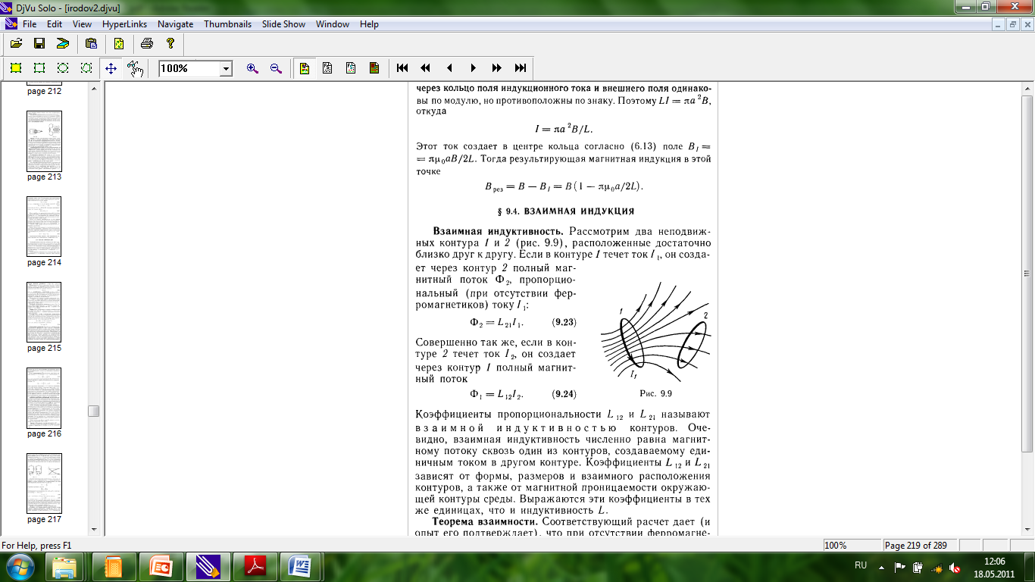**Взаимная индукция** Ток в контуре 1 создает магнитный поток через контур 2 $Ф_{2}=L_{21}I_{1};Ф_{1}=L_{12}I_{2}$. $L_{21},L_{12}$- взаимная индуктивность контуров. Зависит от размеров, формы, взаимного расположения контуров и свойств окружающей среды. При всяком изменении тока в одном контуре в другом возникает ЭДС индукции. $ε_{1}=-\frac{dФ_{1}}{dt}=-L_{12}\frac{dI_{2}}{dt};ε_{2}=-\frac{dФ_{2}}{dt}=-L_{21}\frac{dI_{1}}{dt}$.

Энергия контура с током $W=\frac{LI^{2}}{2}=\frac{CU^{2}}{2}$. Гармонические колебания: $x=x_{0}\left(ωt+φ_{0}\right)$. $T=\frac{1}{υ}=\frac{2π}{ω}$. Математический маятник $T=2π\sqrt{\frac{l}{g}}$. Пружинный маятник $T=2π\sqrt{\frac{m}{k}}$. Колебательный контур $T=2π\sqrt{LC}$. Полная энергия пружинного маятника $W=\frac{mv^{2}}{2}+\frac{kx^{2}}{2}$. Полная энергия колебательного контура $W=\frac{LI^{2}}{2}+\frac{q^{2}}{2C}$. Коэффициент затухания колебаний в колебательном контуре $q^{''}+2βq^{'}+ω_{0}^{2}q=0,β=\frac{R}{2L}$. Уравнение затухающих колебаний $q=q_{0}e^{-βt}\cos{(ωt+φ_{0})}$, где $ω=\sqrt{ω_{0}^{2}-β^{2}}$. Время релаксации $τ$– время за которое амплитуда колебаний уменьшается в $e$ раз. Логарифмический декремент затухания $λ=\ln{\frac{A\left(t\right)}{A(t+T)}}=βT$.

Добротность колебательного контура $Q$– отношение запасенной энергии в контуре к энергии, теряемой системой за один период $Q=\frac{π}{λ}$.

Уравнения максвелла в ответах ко второй рубежке.